Муниципальное бюджетное общеобразовательное учреждение
«Трускляйская средняя общеобразовательная школа»
Рузаевского муниципального района Республики Мордовия

Мероприятие в 3-4 классах
«СЛАВА ТЕБЕ, ХЛЕБОРОБ!»

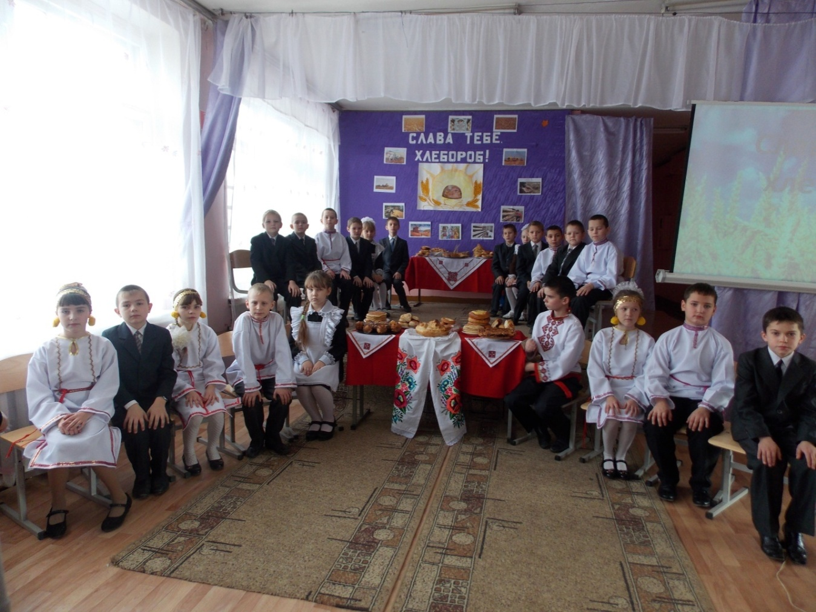

Мероприятие подготовили:
учителя начальных классов
МБОУ «Трускляйская СОШ»
Казейкина Е.П.и Волгутова В.И.

2020 год

Слава тебе, хлебороб!

Цели: воспитывать у учащихся бережное отношение к главному продукту питания – хлебу, чувство уважения к людям, которые выращивают хлеб, закрепить представление детей о значимости хлеба в рационе питания.

Задачи:
- проследить путь появления хлеба, узнать русскую традицию хлебосольства;
- разучить пословицы и поговорки о хлебе;
- научить относиться к хлебу, как к святыне, правилам употребления и сохранения хлеба, обосновать символичность блокадного хлеба;
- воспитать уважительность к труду людей, производящих хлеб.
- Цель занятия: Формирование представлений как из зерна получают хлебобулочные изделия.
- Задачи: 1. Познакомить с профессиями людей, которые выращивают хлеб; с машинами и приспособлениями для
- сельскохозяйственных работ.
- 2. Расширять кругозор учащихся, поддерживать интерес к изучению нового, развивать внимание, речь,
- наблюдательность.
- 3. Формировать умение искать информацию, ставить вопросы, слушать и слышать друг друга, вступать в диалог,
- сотрудничать в группах, оценивать свою работу и работу товарищей.
- 4. Воспитывать бережное отношение к хлебу, уважение к людям труда

Оформление сцены: плакат с рисунком каравая хлеба, выставка мучных и хлебных продуктов, пословицы о хлебе.
Звучит песня «Гимн хлебу», муз. Тумашева, сл. Бокова.
Ученик 1. Если мы хотим кого – то встретить с честью и почётом
Встретить щедро, от души, с уважением большим,
То гостей таких встречаем круглым пышным караваем
Он на блюде расписном с белоснежным рушником.

Ученик 2. С караваем соль подносим, поклонясь, отведать просим:
«Дорогой наш гость и друг, принимай хлеб – соль из рук».

Ученик 3.Сегодня здесь особый праздник, сельчанам мы хвалу поём
Всем вам, друзья, за труд крестьянский дань уваженья отдаём!

Ученик 4. Примите, друзья, наш сердечный привет,
Кто в поле с бригадой встречает рассвет.
Кто трудится славно на ферме колхозной,
Кто занят работой большой и серьёзной,
Всем, кто в крестьянском труде обрели
Счастье и радость – поклон до земли!

Ведущий 1. Трудиться на земле нелегко. И как хорошо, что есть такой праздник – День работников сельского хозяйства и перерабатывающей промышленности. В этот день мы чествуем тех, кто трудится на полях и фермах, людей, влюблённых в свой труд, в свой край, в своё село.
(Слово предоставляется приглашённым гостям).

Ведущий 2. Нелёгок труд землепашца! День и ночь – и в палящий зной, и в дождь идёт битва за урожай, за каждый колосок. Истинные хлеборобы постоянно в тревоге за него. Тот,кто выращивает хлеб, не бросит где попало недоеденный кусок.

Ведущий 1. Святое дело – вырастить хлеб. Из зёрнышка пшеницы можно получить около 20 миллиграммов муки первого сорта. Для выпечки одного батона требуется 10 тысяч зёрен! Сколько же надо, чтобы прокормить народ?

Ученик 5. Пышный, мягкий, пропечённый, подрумяненный слегка,
Хлеб с горбушкой золочёной, шёл к тебе издалека.
В каждый дом на каждый стол, он пожаловал,пришёл.
В нём здоровье, наша сила. В нём – чудесное тепло.
Сколько рук его растило, сохраняло, берегло!

Ученик 6. Не сразу стали зёрна хлебом тем, что на столе,
Люди долго и упорно потрудились на земле.
В нём земли родимой соки, солнца свет весёлый в нём.
Уплетай за обе щёки, вырастай богатырём!

Ведущий 2. Есть хлеб, будет и песня. Не зря так говорится. А ещё говорят так: «Земля – матушка, а хлеб – батюшка», « Каравай хлеба не свалится с неба», « Хлеб - это жизнь», « Хлеб – кормилец», « Без золота проживёшь, а без хлеба - нет», « Хлеб - всему голова».

Звучит песня «Золотая даль». Сл. В.Дронникова, муз. Е.Дербенко.

Ведущий 3. Хлеб всегда был важнейшим продуктом, мерилом всех ценностей. В нашей стране выросло не одно поколение людей, которые не знают, что такое хлебные карточки, бесконечные очереди за хлебом, которым неведомо чувство голода, незнаком вкус хлеба с примесью сена, соломы, коры, крапивы, семян лебеды.

Ученик 7. В годы тягот и лишений новый мир мужал и креп
Шел народ в огне сражений за свободу и за хлеб.
Значит, правильны слова: «Хлеб – всей жизни голова!»

Ученик 8.Был хлеб всегда в почёте на Руси
Её просторов – главное богатство.
Его ты хочешь цену знать? – спроси…
Тебе ответить могут ленинградцы.

Ведущий 1. В музее истории Санкт – Петербурга хранится кусочек заплесневелого хлеба величиной с мизинец. Таков был в зимние месяцы блокады дневной паёк для жителей осаждённого немцами города.

Ведущий 2. А людям нужно было работать, нужно было выжить назло фашистам.
900 дней жили в условиях блокады ленинградцы. В это время рабочие получали по250 грамм хлеба, а жители города 125 грамм.

Ведущий 3. Из воспоминаний медсестры яслей – сада №5 г. Отрадное Ленинградской области
В.И.Богдановой.
«Помню тёмный, вязкий, маленький кусочек хлеба. Только один кусочек. На всех – взрослых и детей.На весь день. И мама медленно режет его на одинаковые кубики, помню, как я на коленках ползала по полу в надежде найти хоть какую-нибудь крошку хлеба. Помню свою бабушку, старенькую, худенькую. Она часто отдавала нам, детям, свой паёк. Помню маму, больную, обессиленную, которая вместе с другими женщинами тащила плуг по колхозной пашне в Вологодской области. И эта память все годы жжёт моё сердце ненавистью к войне.

Ведущий 1.В Ленинградском музее истории хранится дневник Тани Савичевой.
Женя умерла 28 декабря в 12 часов утра 1941года.
Бабушка умерла 25 января в 3 часа дня 1942 года.
Лена умерла 17 марта в 5 часов утра 1942 года.
Дядя Вася умер 13 апреля в 2 часа ночи 1942 года.
Дядя Лёша умер 10 мая в 4 часа дня 1942 года.
Мама – 13 мая в 7 часов 30 минут утра 1942года.
Савичевы умерли. Умерли все. Осталась только Таня, которую увезли в посёлок Шатки Горьковской области, но истощённая голодом девочка умерла.

(Звучит «Реквием» В.А.Моцарта)

Ведущий 2. Никто из нас не может остаться равнодушным к историческим документам, говорящим о судьбах людей, которым не хватало «крошечки» хлеба, и они умирали. А в наше время, мы бережём и ценим хлеб?...

Ученик 9. Зёрна наших дней светитесь позолотою резной
Говорим мы: берегите, берегите хлеб родной.
Берегите каждый колос наших радостных полей
Словно песен тихий голос громкой Родины своей!

Ученик 10.Не хотим мы видеть чёрных зёрен, выжженных войной.
Пусть сияет нам узорный золотистых волн прибой.
Не мечтаем мы о чуде, к нам полей живая речь:
«Берегите хлеб, вы люди, научитесь хлеб беречь»

Ученик 11. На свете я видел хлеба немало
Крестьянка его из печи вынимала
И клала на стол, осеняя крестом.
Он отдыхал, накрытый холстом
В горнице пахло сильно и сладко
Хлеб грозным казался, как имя отца.
За трапезой ели его без остатка,
Ни крошки, ни корки, ломоть до конца.

Ведущий 3. Глубоко ошибается тот, кто решил, что в настоящее время, когда нива оснащена современной техникой, хлеб даётся легко. Нет, он добывается в поте лица и слово «страда» не утратило своего первоначального смысла.

Ученик 12. Когда за столом вы, ребята, сидите
То помните, кто для вас хлеб создаёт…
Колхозник, рабочий, нефтяник,
Строитель, шахтёр, машинист, металлург - народ!

Ученик 13. От края и до края, от моря и до моря
Земля гордится тобой, народ трудовой.
Пусть ярче сверкают родимые зори
И славится подвиг твой.

Ученик 14.Телятницам и шофёрам, механикам и комбайнёрам
Слава!
Дояркам и машинистам, скотникам и трактористам
Слава!
Электрикам и наладчикам, слесарям и аппаратчикам
Слава!
Слава новаторам и рационализаторам
Всем героям будней трудовых
Слава!

(Исполняются частушки)
1.Ставьте ушки на макушки, слушайте внимательно.
Пропоём мы вам частушки очень замечательно.
2. Насолили огурцов, напекли ватрушки.
Для работников села пропоём частушки.
3.Кто сказал «Частушки, вроде, в наши дни уже не в моде».
Да и разве дело – в моде, если любят их в народе.
4. В посевную пашем, сеем, каждое зерно лелеем.
А потом на небо глядя, ждём большого урожая.
5.Труд различный вам знаком: куры, гуси, утки
В своём фермерском хозяйстве трудитесь вы сутки.
6.Вы родной страны оплот – сеете и жнёте,
Свой продукт без Гэ – Мэ – О людям продаёте.
7.Вам здоровья мы желаем, сельхоз- достижений
И на банковских счетах личных достижений.
8.Мы пропели вам частушки, хорошо ли, плохо ли,
А теперь мы вас попросим, чтобы вы похлопали!

Ведущий 1.Есть только одно слово, которое равнозначно слову «хлеб». Это слово – жизнь. Живите так, чтобы хлеб ваш был всегда честным. Судьба хлеба зависит от каждого из нас.

Ведущий 2. Русский хлеб причастен ко всему: к дружбе наций, к миру, к правде, к счастью на земле.

Звучит песня «Пусть всегда будет солнце». Сл. Л Ошанин, муз.А. Островского.

В конце праздника гости приглашены отведать дары поля.

